Рамка для фотографий.
Я предлагаю Вашему вниманию изготовление рамки для фотографий, или для оформления детских работ. Для изготовления рамки нам нужен бросовый материал. Дети в детском саду, выполняют только декоративное оформление рамки, дети более старшего возраста могут выполнить работу от начала до конца. При планировании необходимо учитывать возрастные особенности детей:
- правильно распределять время работы в сочетании с кратковременным отдыхом;
- продумывать тематику предстоящей поделки с учетом имеющихся навыков и умений
процесс труда должен вызывать у детей только положительные эмоции;
- дети должны быть уверены в помощи педагога, если у них возникают какие-либо трудности с выполнением работы;
- если работа требует сложных манипуляций в подготовительной стадии, например, проколоть отверстия нагретым шилом, необходимо, чтобы эту предварительную работу выполнил взрослый.
Бросовый материал интересны в работе, помогут развивать творческое мастерство, сенсомоторные реакции.
Цель: изготовление рамки для фотографии в подарок маме с использованием бросового материала, развитие творческих и конструктивных способностей детей, формирование основ экологической культуры, воспитание бережного отношения к природе.
Для работы мне потребуются материалы и инструменты:
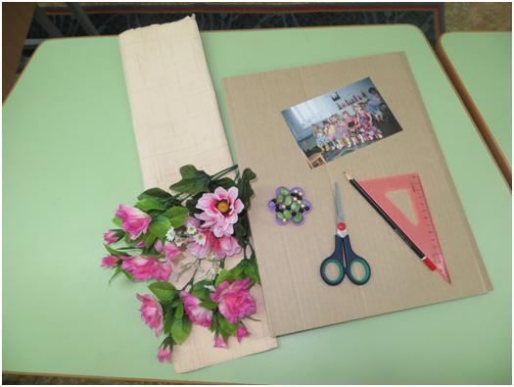
- Картон от упаковочной коробки.
- Кусок обоев
- Ножницы
- Клей «Титан»
- Линейка
- Карандаш
- Ножницы
- Фотография
- Бусинки, бисер
- Искусственные цветы

- расчертить и вырезать из картина рамку
18 см 4см
9,5см
22,5см

14,5см
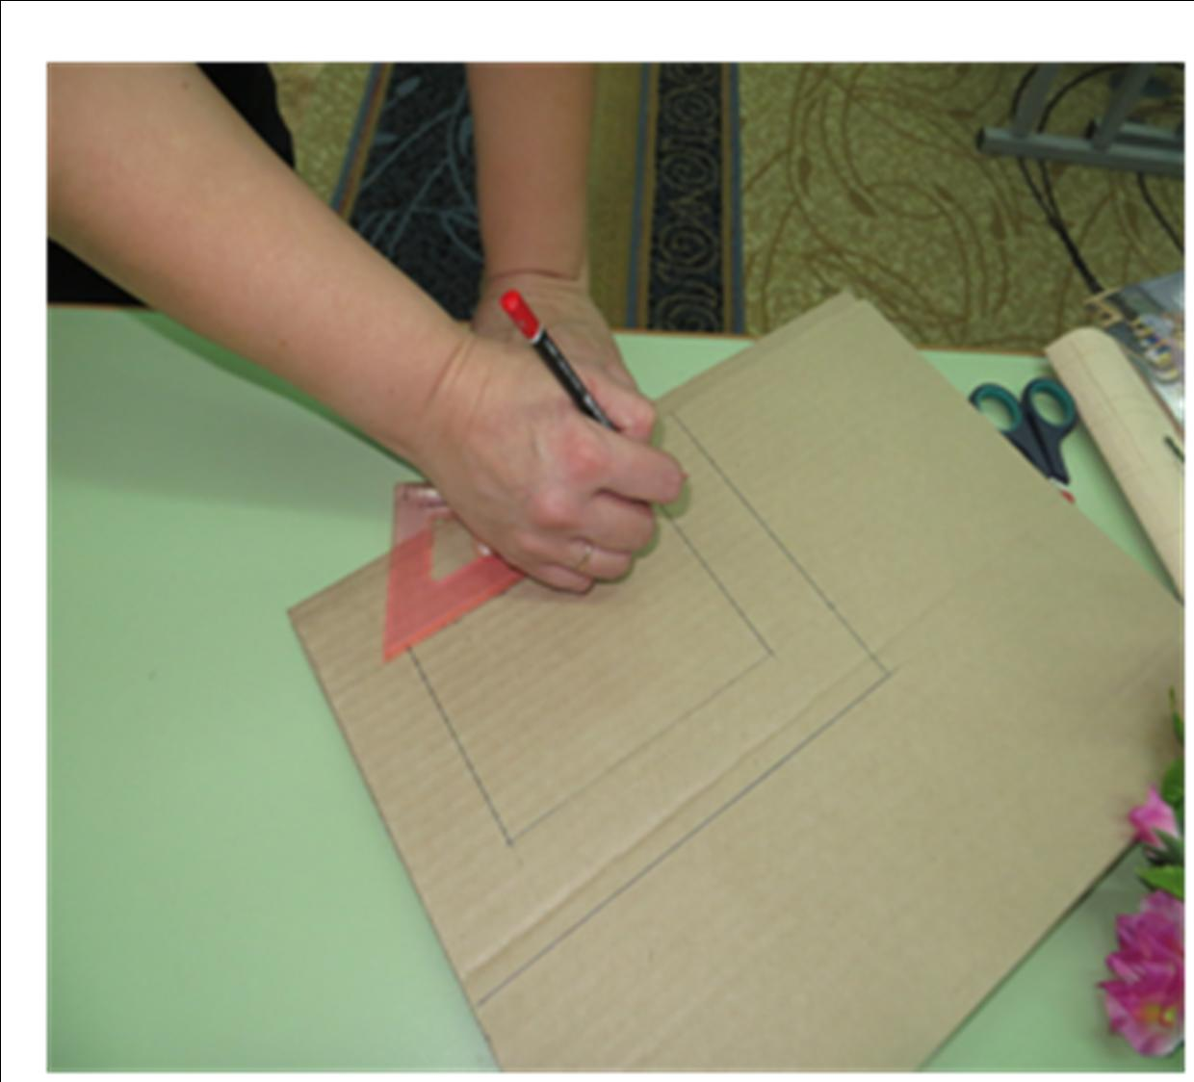
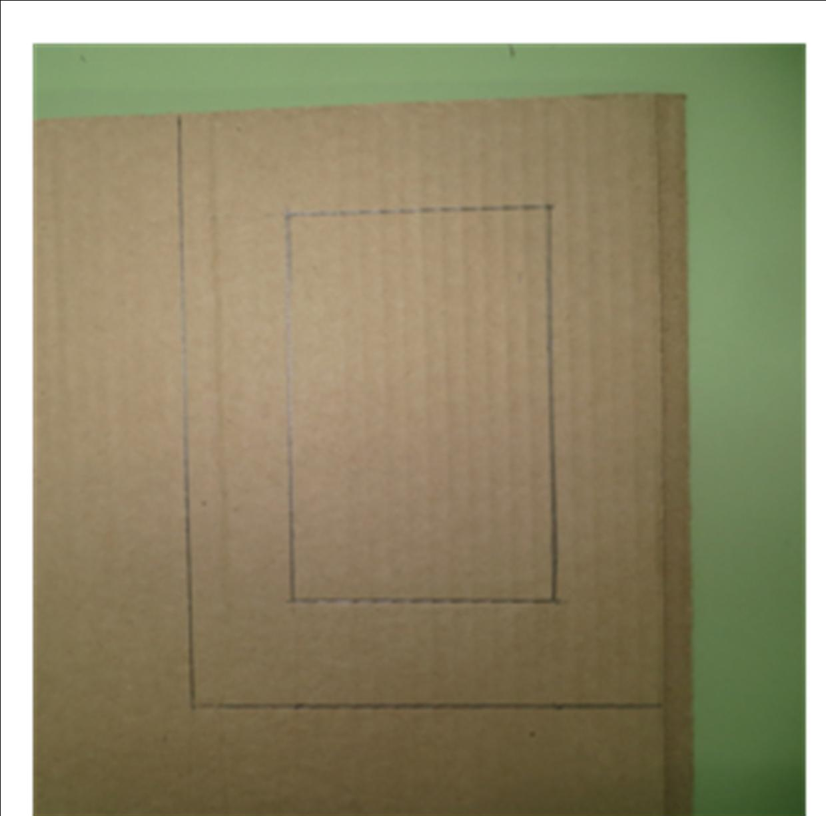

2. нарезать из обоев полоски 18см x 9см – 2шт. , 22,5см х9см. – 2 шт
3. обернуть края рамки полосами из обоев
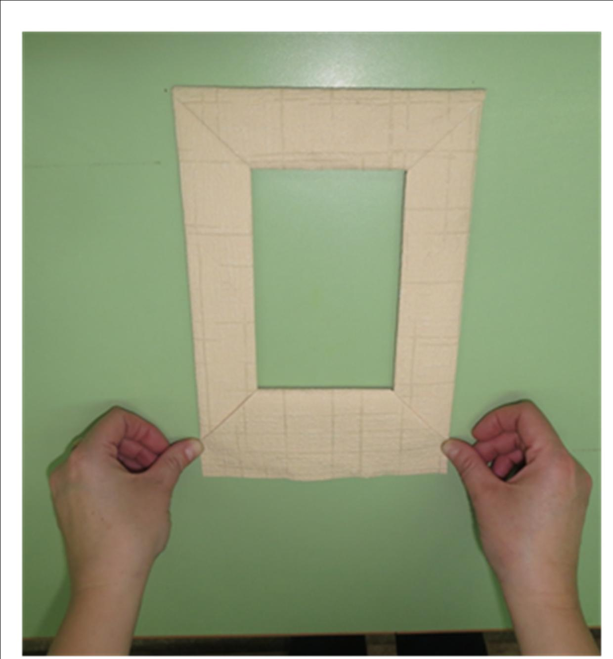
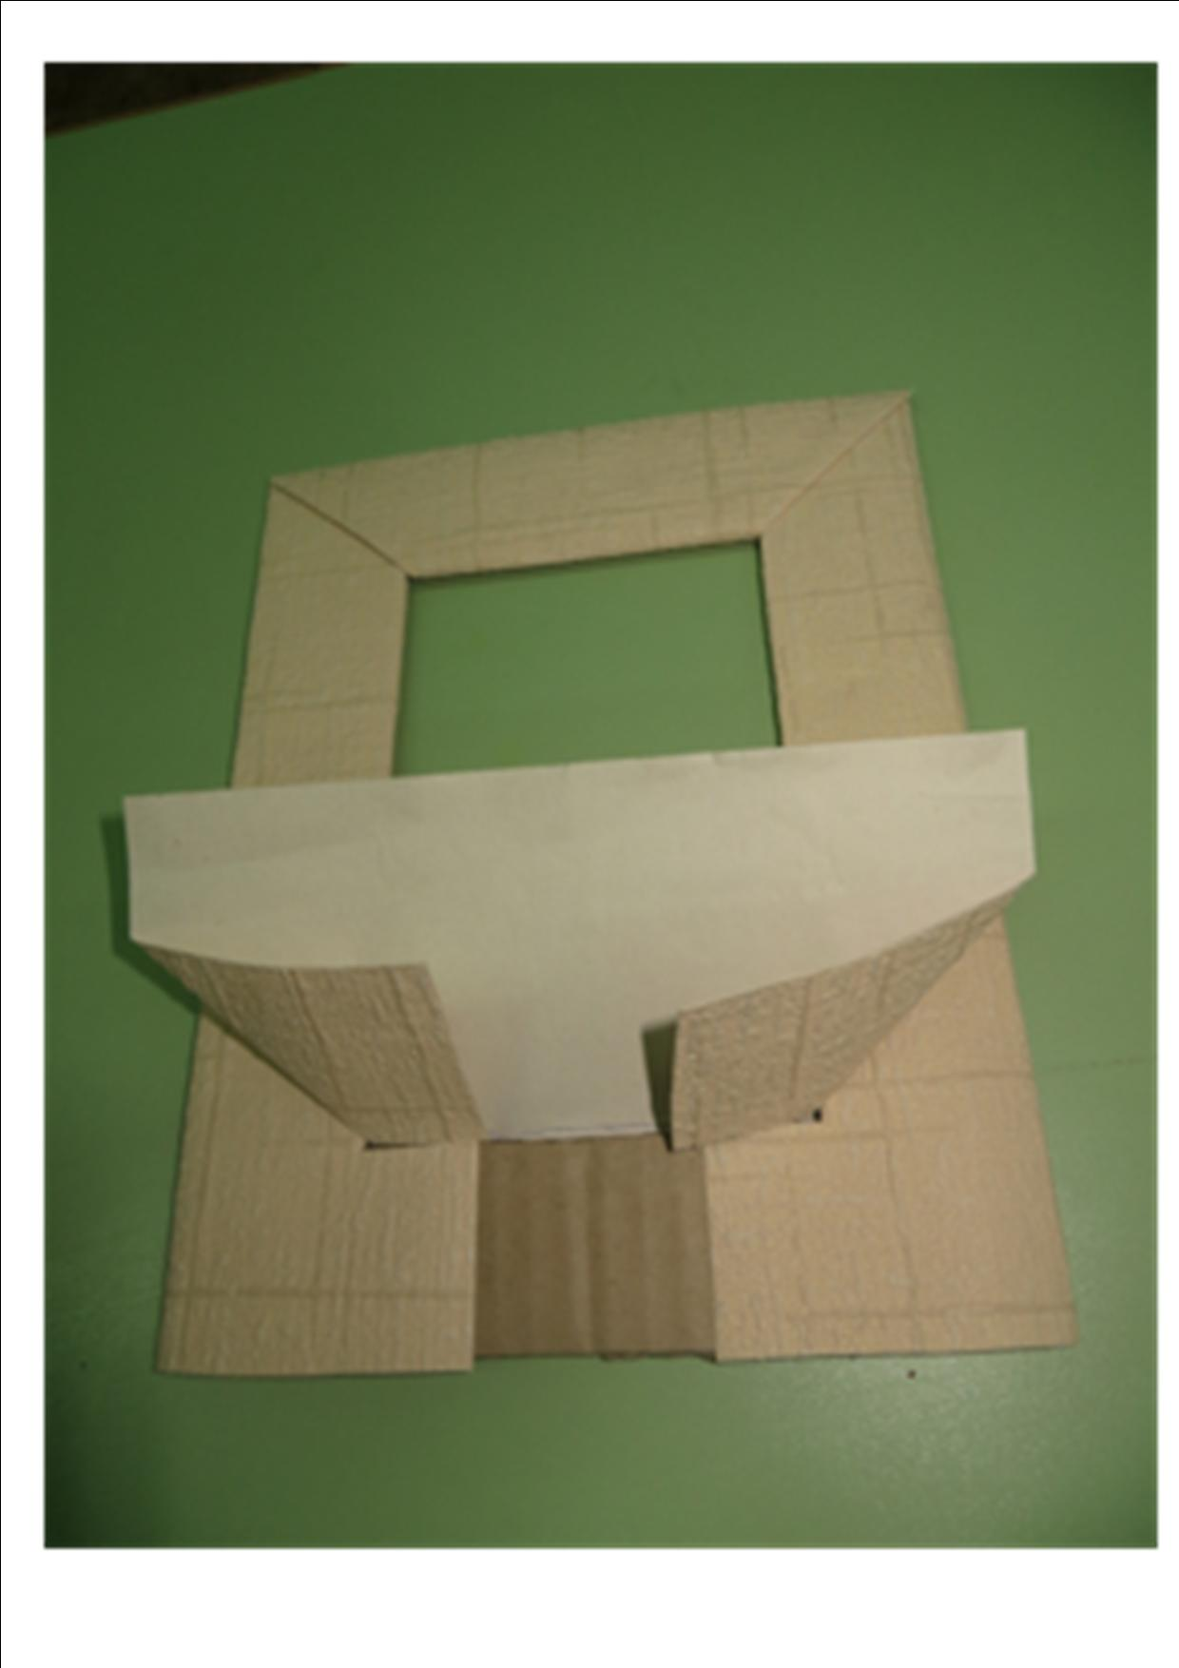
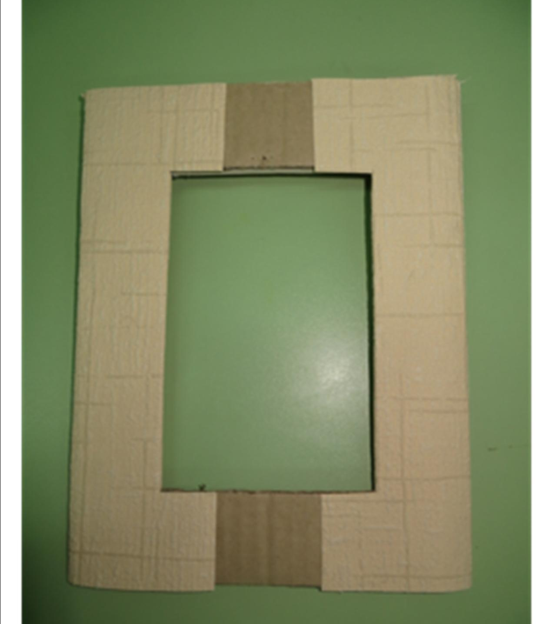

4. с обратной стороны приклеить картон размером 20см на 14см., промазав с трёх сторон клеем по краям (карман для фото)
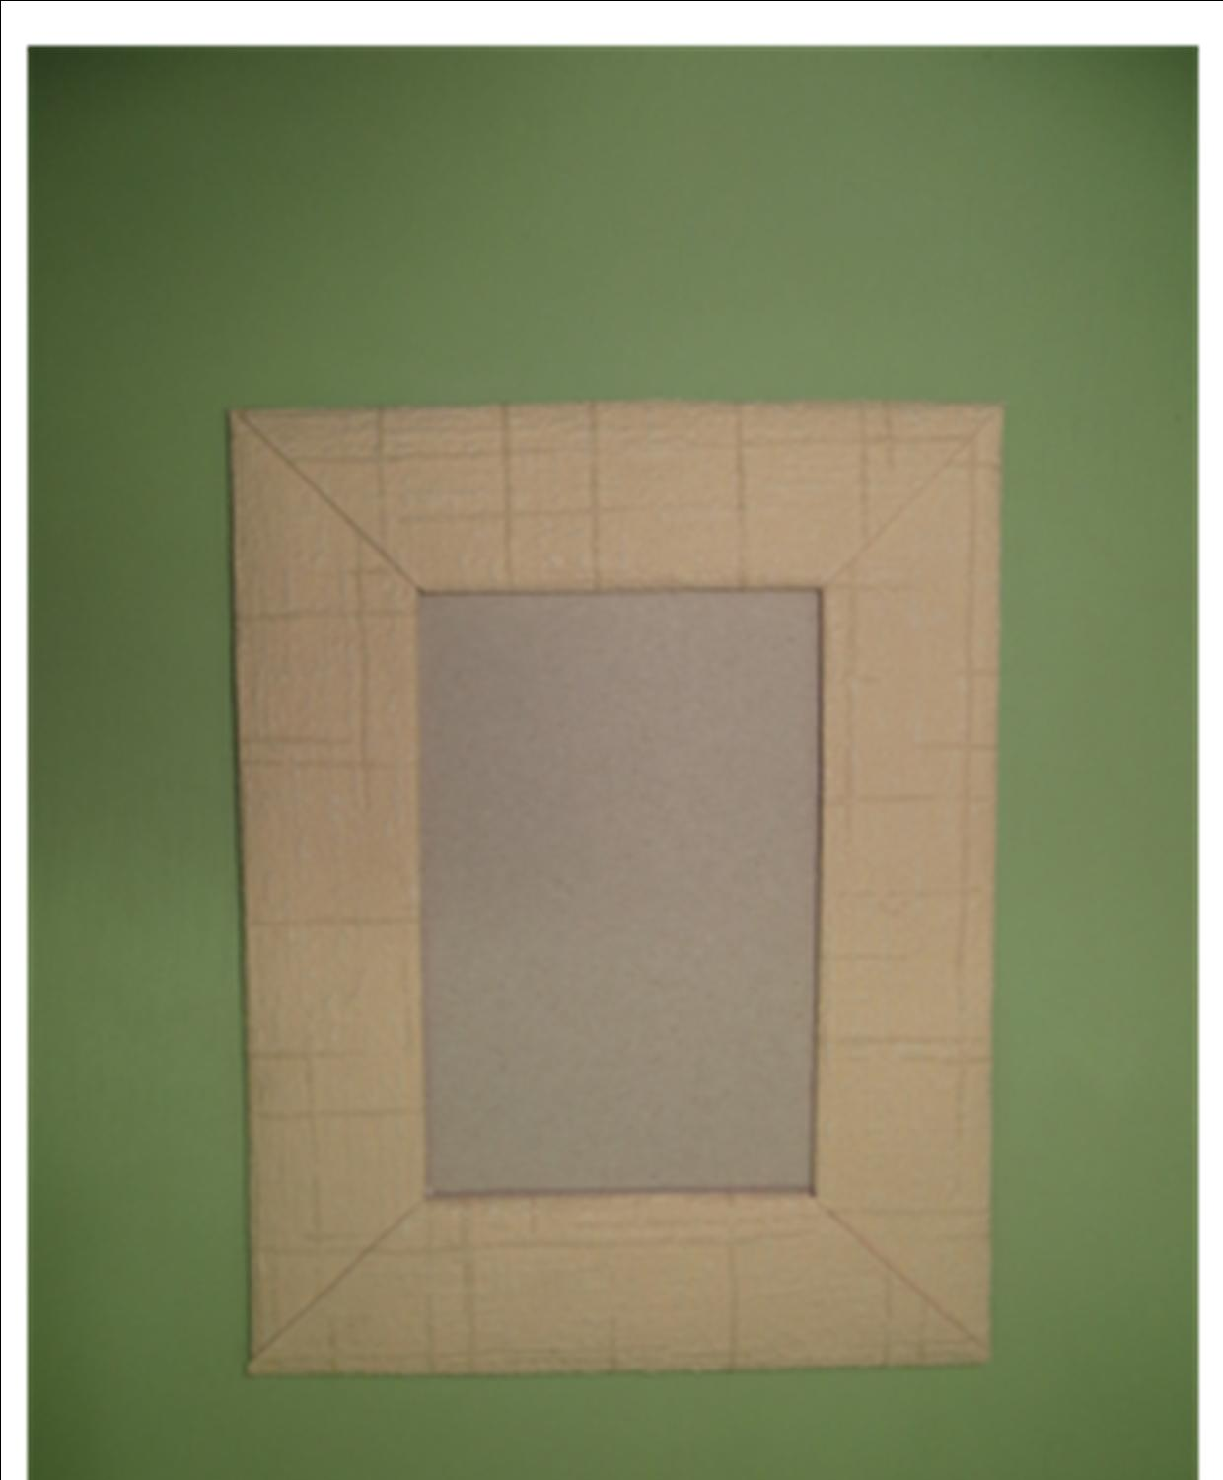
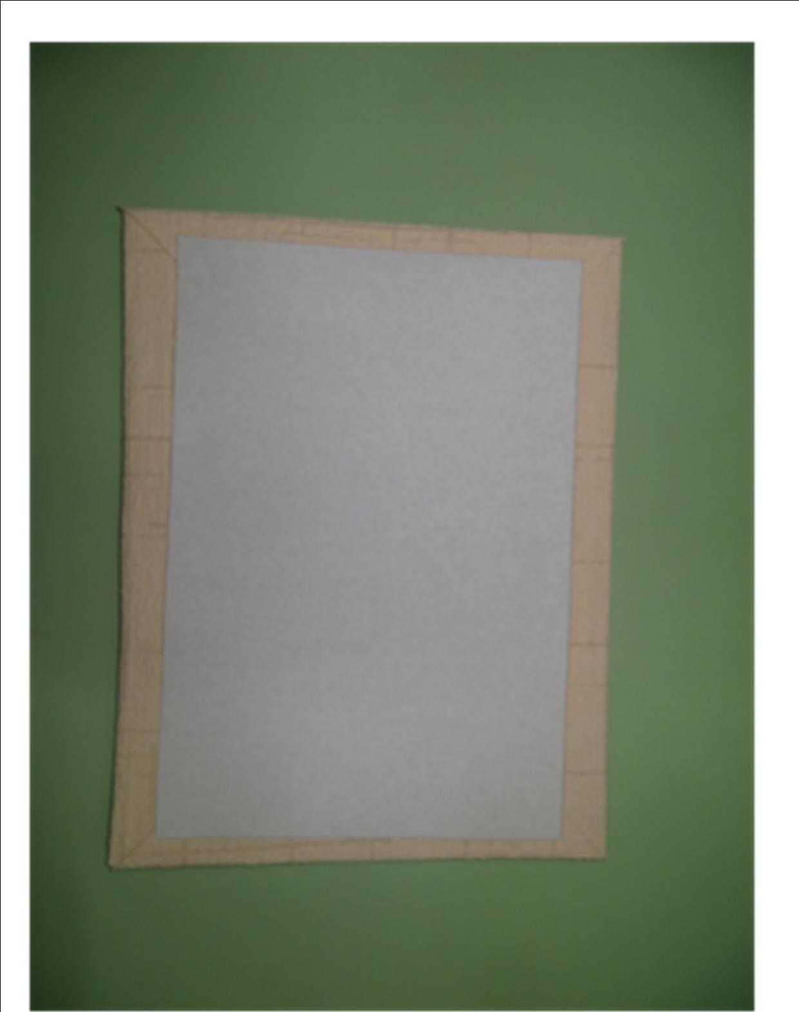
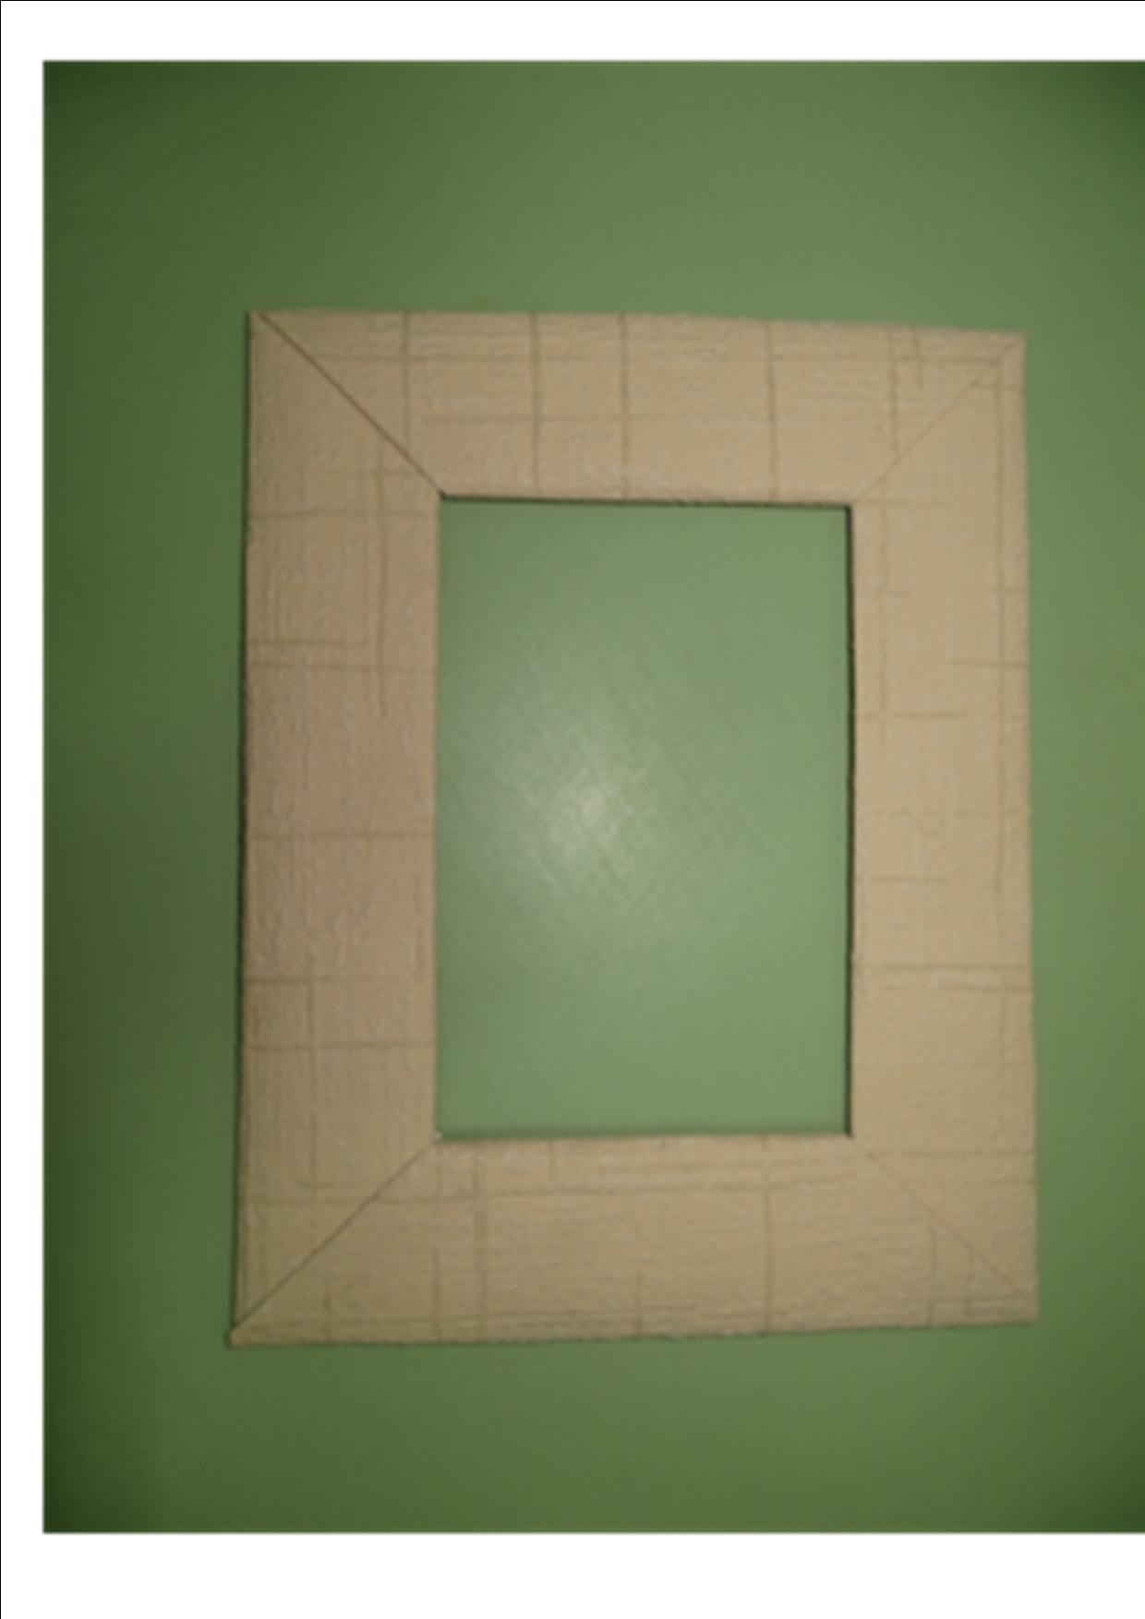

5 начинаем декорировать, берём цветы, клей. Выкладываем основной рисунок на рамке, примеряем, затем приклеиваем.
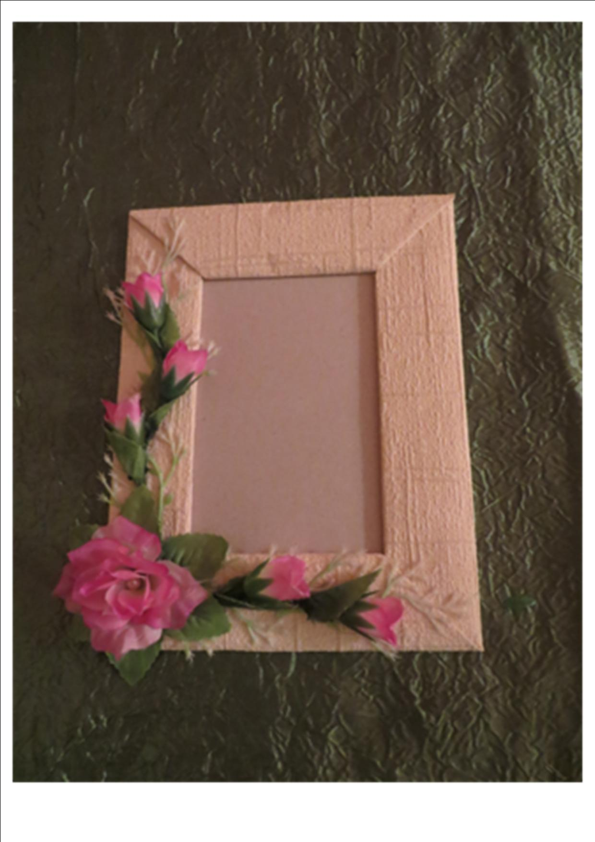
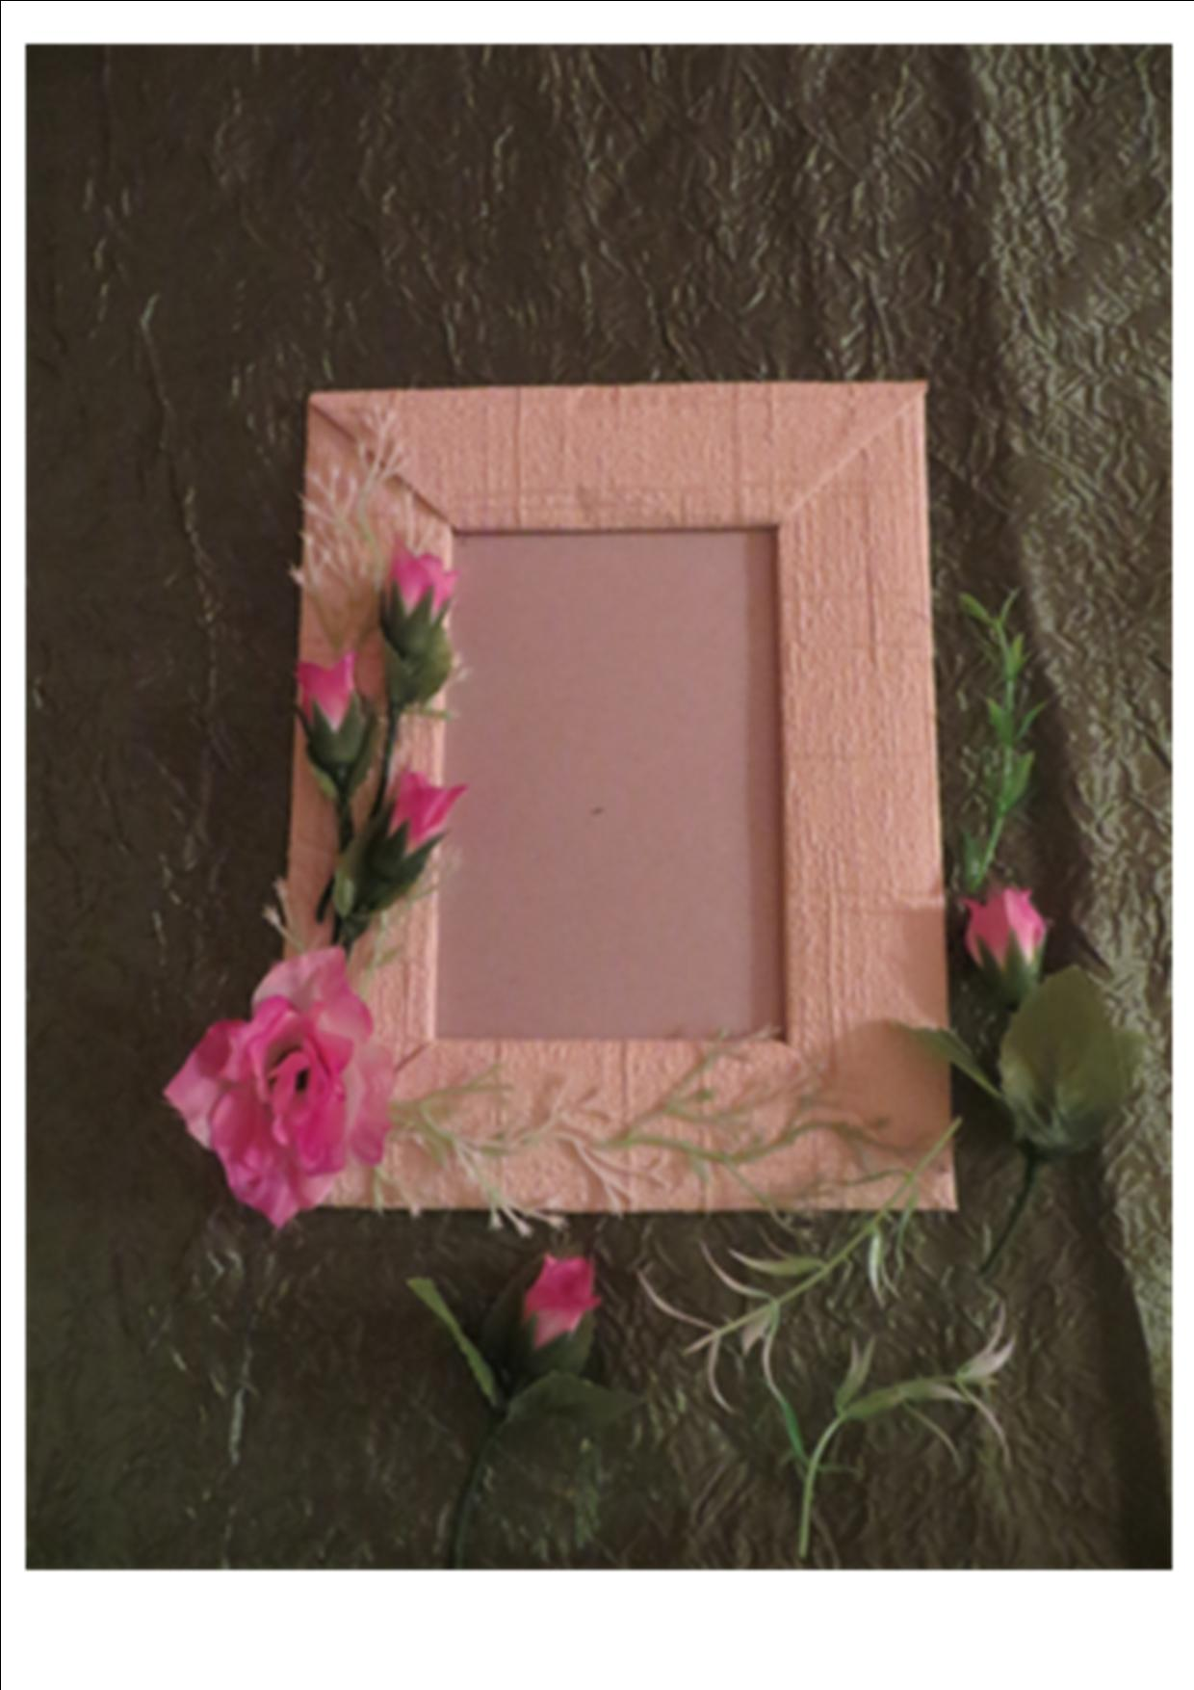
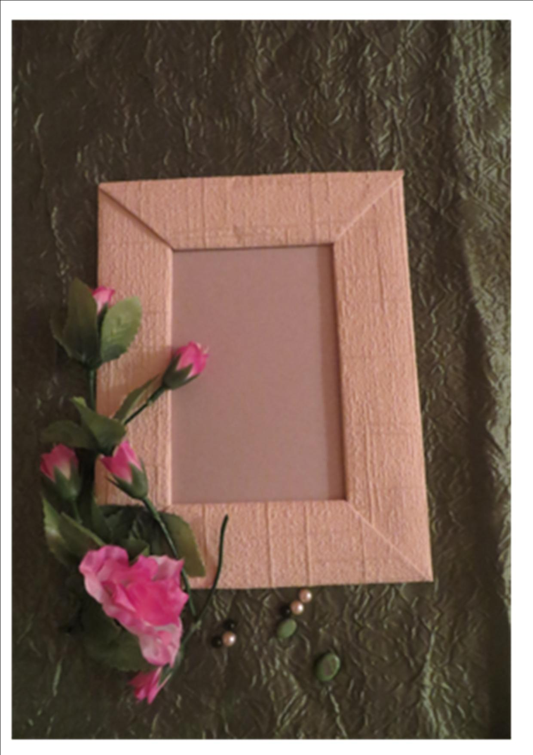

6. В конце работы дополняем рисунок бусинками и бисером и рамка готова.
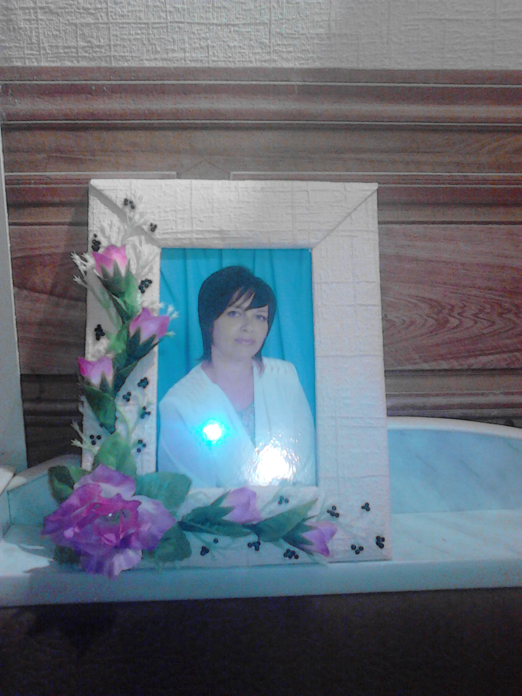
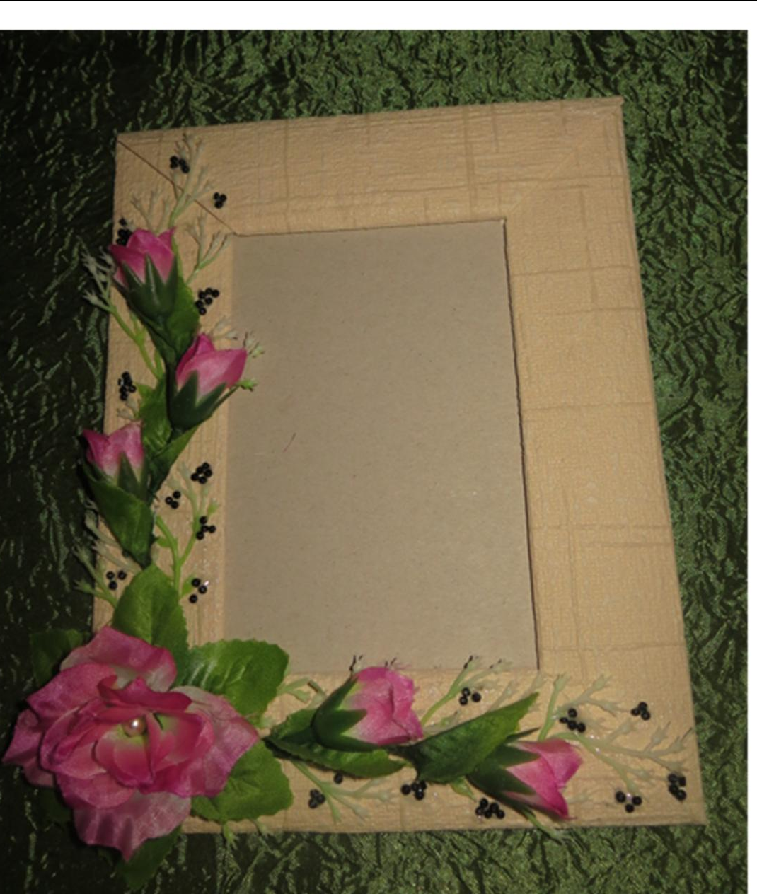

Такую рамку можно сделать в подарок не только маме, но и папе, брату, тёте и т.д., только сменив тематику оформления. Для детей детского сада я использую для оформления бусинки, ракушки, пазлы, компьютерные диски, фигурки от магнитиков, лапшу и т.д. Фантазия детей в плане оформления безгранична!

